2024 жылғы 28 маусымда “Шаңырақ camp” этно-лагерінің балаларымен «Минуты славы» атты ойын сауық сәті ұйымдастырылды.
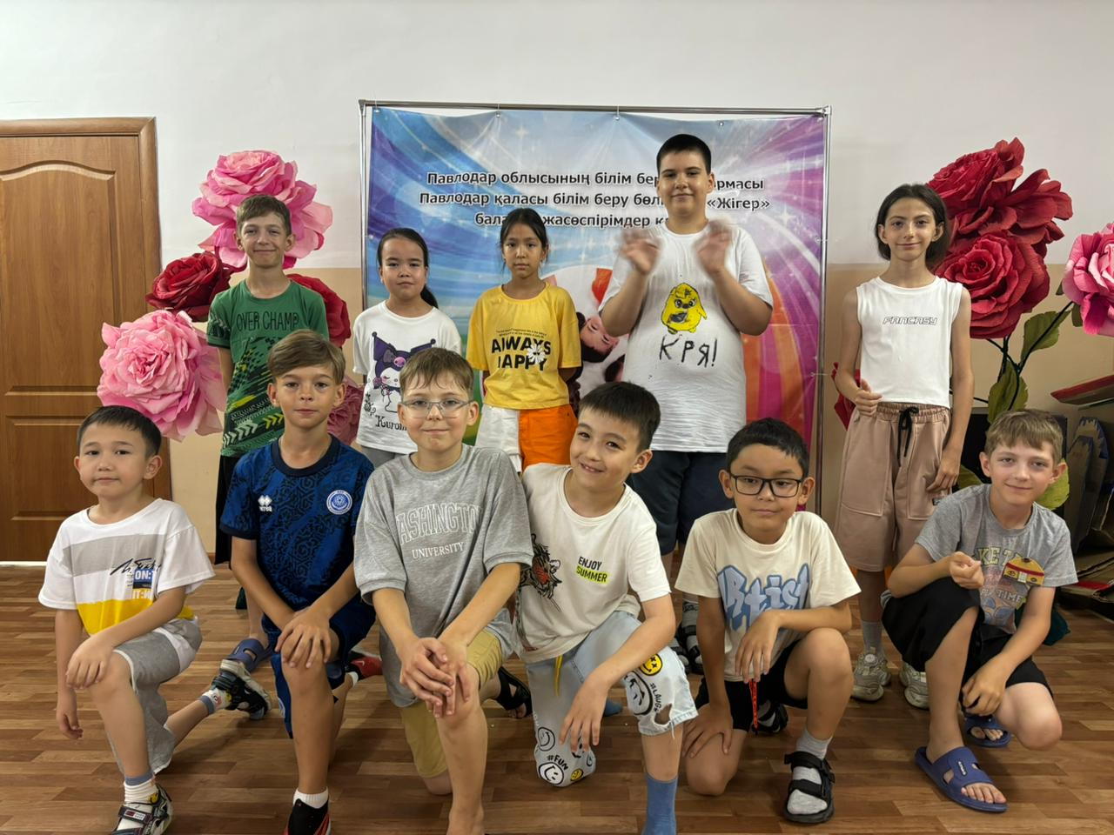
Аталмыш іс шараның мақсаты: Балаларды шығармашылыққа деген белсенділіктерін тарту, көркемдік талғамын сонымен қатар өзін-өзі жүзеге асыру және өзін-өзі жетілдіру қажеттілігін қалыптастыру.
Осы шараға 11 бала қатысты, өз бойындағы барлық шығармашылық өнерлерін бір-бірлеріне көрсете білді.
Осылайша “Шаңырақ camp” этно-лагерінің тағы да бір күні қызықты өтті.

Отзывы родителей

